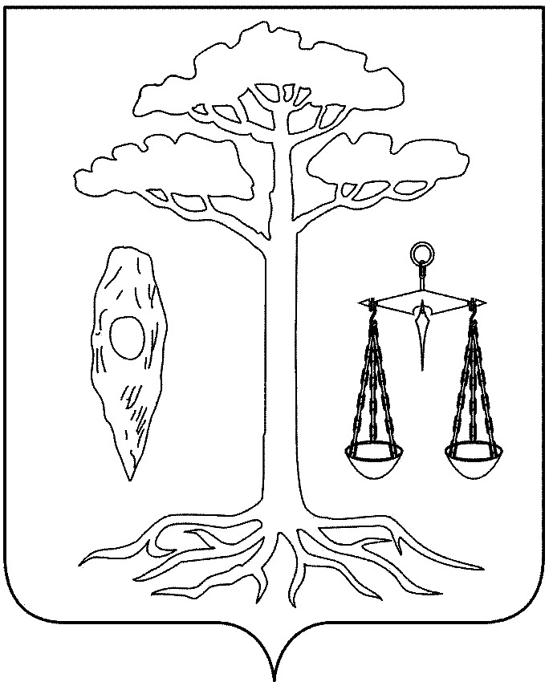

СОВЕТ
ТЕЙКОВСКОГО МУНИЦИПАЛЬНОГО РАЙОНА
шестого созыва

РЕШЕНИЕ

от 06.12.2017г. № 239-р
г. Тейково

Об утверждении генерального плана
Большеклочковского сельского поселения
Тейковского муниципального района
Ивановской области

В соответствии с Градостроительным кодексом Российской Федерации, Федеральным законом от 06.10.2003 №131-ФЗ «Об общих принципах организации местного самоуправления в Российской Федерации», руководствуясь Уставом Тейковского муниципального района и на основании материалов по рассмотрению проекта внесения изменений в генеральный план Большеклочковского сельского поселения,

Совет Тейковского муниципального района РЕШИЛ:

Утвердить генеральный план Большеклочковского сельского поселения Тейковского муниципального района Ивановской области (прилагается).

Глава Тейковского
муниципального района С.А.Семенова

